КОНТРАКТ № ___

гп. Сиверский 2026г.

Федеральное казенное профессиональное образовательное учреждение «Сиверский техникум-интернат бухгалтеров» Министерства труда и социальной защиты Российской Федерации (сокращенное наименование – ФКПОУ «СТИБ» МИНТРУДА РОССИИ), в лице директора Вишняковой Людмилы Ивановны, действующего на основании Устава, ______________, с другой стороны, вместе именуемые Стороны, в соответствии с п. 5 ч. 1. ст. 93 Федерального закона от 05.04.2013 № 44-ФЗ «О контрактной системе в сфере закупок товаров, работ, услуг для обеспечения государственных и муниципальных нужд» (далее – Закон о контрактной системе) заключили настоящий Контракт о нижеследующем:

1. ПРЕДМЕТ КОНТРАКТА
1.1. В соответствии с настоящим контрактом Страхователь поручает, а Страховщик принимает на себя обязанности по обязательному страхованию гражданской ответственности владельца транспортных средств Страхователя. Страховщик гарантирует за обусловленную контрактом страховую плату (страховую премию), при наступлении предусмотренного Положением Банка России от 19.09.2014 г. № 431-П «О правилах обязательного страхования гражданской ответственности владельцев транспортных средств» (далее по тексту - Правила страхования) события (страхового случая) возместить потерпевшему (третьему лицу) убытки, возникшие в следствии причинении вреда его жизни, здоровью или имуществу.
1.2. Оказание услуг должно осуществляться в соответствии с Федеральным законом от 25.04.2002 г. № 40-ФЗ «Об обязательном страховании гражданской ответственности владельцев транспортных средств», Правилами страхования; Указанием Центрального Банка Российской Федерации (Банк России) от 04 декабря 2018 г № 5000-У «О предельных размерах базовых ставок страховых тарифов (их минимальных и максимальных значений, выраженных в рублях), коэффициентах страховых тарифов, требованиях к структуре страховых тарифов, а также порядке их применения страховщиками при определении страховой премии по договору обязательного страхования гражданской ответственности владельцев транспортных средств» и другими нормативными правовыми актами Российской Федерации.
1.3. Срок предоставления гарантии качества услуг: 12 месяцев с даты выдачи полиса ОСАГО на каждую единицу автотранспорта.
1.4 Объем предоставления гарантий качества услуг: в полном объёме при наступлении страховых случаев.

2. УСЛОВИЯ СТРАХОВАНИЯ
2.1. По настоящему контракту объектом страхования являются имущественные интересы, связанные с риском ответственности владельца транспортного средства по обязательствам, возникающим вследствие причинения вреда жизни, здоровью или имуществу потерпевших при использовании транспортного средства Страхователя на территории Российской Федерации.
2.2. В случае необходимости прекращения использования конкретных транспортных средств, связанного с полной гибелью (утратой, в том числе в связи со списанием) или сменой собственника, Страховщик возвращает Получателю услуг часть страховой премии за не истекший срок действия настоящего контракта и расходов на ведение дела Страховщика, в установленные законодательством сроки.
2.3. Страховая сумма, в пределах которой Страховщик обязуется при наступлении страхового случая (независимо от их числа в течение срока действия контракта обязательного страхования) возместить потерпевшим вред, установлена Федеральным законом от 25.04.2002 № 40-ФЗ «Об обязательном страховании гражданской ответственности владельцев транспортных средств».
2.4. Начало действия соответствующего страхового полиса устанавливается с момента окончания действия предыдущего (при наличии такового, либо с даты выдачи). Срок действия страхового полиса составляет 12 месяцев с начала действия соответствующего страхового полиса.
2.5. Для управления каждого из автомобилей предусмотрен неограниченный круг водителей. Период использования автотранспорта – 12 месяцев.
2.6. Место оказания услуг: Санкт Петербург и Ленинградская область, территория страхового покрытия – Российская Федерация.

3. ПРАВА И ОБЯЗАННОСТИ СТОРОН
3.1. Страхователь обязан:
3.1.1. Предоставить Страховщику в письменном виде заявление на страхование по установленной форме и указать в нем достоверные и достаточные для выдачи полисов сведения.
3.1.2. При наступлении страхового случая:
- принять все возможные и целесообразные меры с целью уменьшения возможных убытков от происшествия, записать фамилии и адреса очевидцев и указать их в извещении о дорожно-транспортном происшествии, принять меры по оформлению документов в соответствии с Правилами страхования;
- незамедлительно сообщить в органы ГИБДД о происшедшем дорожно-транспортном происшествии;
3.1.3. Произвести оплату страховой премии в порядке безналичного расчёта в порядке, предусмотренном главой 5 настоящего контракта.
3.1.4. В период действия настоящего контракта обязан незамедлительно сообщать в письменной форме Страховщику об изменении сведений, указанных в полисах.
3.2. Страховщик обязан:
3.2.1. При заключении контракта ознакомить Страхователя с Правилами страхования.
3.2.2. Консультировать Страхователя по вопросам, связанным с обязательным страхованием.
3.2.3. После подписания контракта оформить и выдать Страхователю страховой полис на транспортное средство Страхователя.
3.2.4. Бесплатно выдать перечень представителей Страховщика в субъектах Российской Федерации.
3.2.5. Назначить ответственное лицо по исполнению и обслуживанию настоящего контракта и обеспечить за свой счет его выезд по адресу Страхователя для оформления необходимой документации в течение 1 (одного) рабочего дня с момента подписания Сторонами настоящего контракта.
3.2.6. Давать Страхователю разъяснения по всем вопросам, касающимся исполнения настоящего контракта.
3.2.7. При наступлении страховых случаев рассмотреть заявление о страховой выплате и приложенные к нему документы, а также произвести страховую выплату, либо мотивированно отказать в страховой выплате в срок, предусмотренный Правилами страхования.
3.2.8 Незамедлительно сообщать Страхователю о любых проблемах или задержках в исполнении положений настоящего контракта, а так же об отзыве или приостановлении Лицензии Страховщика.
3.2.9. В течение 2 (двух) рабочих дней с момента предоставления на замену страхового полиса, в связи с изменением сведений, содержащихся в них, выдать Страхователю переоформленные (новые) страховой полис обязательного страхования.
3.2.10. В случае досрочного прекращения страхового полиса денежные средства возмещаются пропорционально времени, в течение которого действовало страхование на расчётный счёт Страхователя, на основании письменного заявления.

4.СРОКИ И УСЛОВИЯ ПРЕДОСТАВЛЕНИЯ УСЛУГ
4.1. Страховщик предоставляет услуги страхования гражданской ответственности владельцев транспортных средств в отношении транспортных средств, владельцем которых является Страхователь.
4.2. Срок, в течение которого происходит страхование автотранспорта – не позднее 20 рабочих дней с даты подписания контракта.
4.3. Страховая сумма, в пределах которой Страховщик обязуется при наступлении каждого страхового случая независимо от их числа в течение срока действия контракта возместить потерпевшим причинённый вред, определяется в порядке, установленном действующим законодательством.
4.4. Страховым случаем признаётся причинение в результате дорожно-транспортного происшествия в период действия контракта вреда жизни, здоровью или имуществу потерпевшего, которое влечёт за собой обязанность Страховщика произвести страховую выплату.

5. ЦЕНА КОНТРАКТА И ПОРЯДОК РАСЧЕТОВ
5.1. На основании установленных базовых ставок страховых тарифов и применяемых коэффициентов, зависящих от технических характеристик, конструктивных особенностей и назначения транспортных средств, размер общей страховой премии составляет _________________ (____________________________) рублей _____копеек, без НДС.
(Приложение 1 к настоящему контракту). Оплата производится по безналичному расчёту, по факту оказания услуг, оформления и передачи Страхователю страховых полисов на транспортные средства в течение 10 рабочих дней после подписания обеими сторонами акта об оказании услуг, на основании счета (счета-фактуры). Изменение Правительством страховых тарифов в течение срока действия контракта не влечёт за собой изменение страховой премии по оплаченным страховым полисам.
5.2. Источник финансирования контракта – федеральный бюджет.
5.3. По соглашению Сторон, цена Контракта, может быть снижена без изменения предусмотренных контрактом объёма услуг и иных условий исполнения контракта. При этом Стороны составляют и подписывают дополнительное соглашение к Контракту.
5.4. По соглашению Сторон, возможно увеличение предусмотренного Контрактом объёма услуг не более чем на десять процентов или уменьшение предусмотренного Контрактом количества объёма услуг не более чем на десять процентов. При этом по соглашению Сторон допускается изменение с учётом, положений бюджетного законодательства Российской Федерации, цены Контракта пропорционально дополнительному объёму услуги, исходя из установленной в Контракте цены единицы услуги, но не более чем на десять процентов цены Контракта. При уменьшении, предусмотренных Контрактом объёма услуги, Стороны контракта обязаны уменьшить цену Контракта исходя из цены единицы услуги.
5.5. В стоимость услуг включены транспортные расходы, налоги, пошлины и прочие сборы, которые Страховщик должен оплачивать в соответствии с условиями контракта или на иных основаниях, расходы на страхование рисков и иные обязательные платежи.
При определении цены контракта применялись страховые тарифы, установленные Указанием Центрального Банка Российской Федерации (Банк России) от 04 декабря 2018 г №5000-У «О предельных размерах базовых ставок страховых тарифов (их минимальных и максимальных значений, выраженных в рублях), коэффициентах страховых тарифов, требованиях к структуре страховых тарифов, а также порядке их применения страховщиками при определении страховой премии по договору обязательного страхования гражданской ответственности владельцев транспортных средств».

6. ПОРЯДОК ПРИЕМКИ УСЛУГ
6.1. Приёмка услуг на соответствие их объёма и качества требованиям, осуществляется уполномоченными представителями сторон в соответствии с требованиями, установленными Федеральным законом от 25.04.2002г. №40-ФЗ «Об обязательном страховании ответственности владельцев транспортных средств», Правилами страхования.
6.2. Для проверки оказанных услуг Страховщиком, предусмотренных Контрактом, в части их соответствия условиям Контракта Страхователь может проводить экспертизу. Экспертиза результатов, предусмотренных Контрактом, может проводиться Страхователем своими силами или к её проведению могут привлекаться эксперты, экспертные организации на основании контрактов.
6.3. В случае привлечения экспертов или экспертных организаций по итогам проведения экспертизы составляется заключение с указанием соответствия (несоответствия) услуги требованиям Контракта (далее – Заключение экспертизы), которое должно быть объективным, обоснованным и соответствовать законодательству Российской Федерации.
6.4. Экспертиза осуществляется Страхователем в течение 7 (семи) рабочих дней со дня получения полисов на автотранспорт и оформляется документом (заключением), составленным в письменной форме.
6.5. В случае выявления по результатам проведения экспертизы несоответствия услуги условиям Контракта Страхователь вправе принять решение об одностороннем отказе от исполнения Контракта.

7. ОТВЕТСТВЕННОСТЬ СТОРОН
7.1. Ответственность Страхователя.
7.1.1. За неисполнение или ненадлежащее исполнение обязательств, предусмотренных Контрактом, Страхователь несёт ответственность в соответствии с действующим законодательством Российской Федерации.
7.1.2. В случае просрочки исполнения Страхователем обязательств, предусмотренных Контрактом, а также в иных случаях ненадлежащего исполнения Страхователем обязательств, предусмотренных Контрактом, Страховщик вправе потребовать уплаты неустоек (штрафов, пеней). Пеня начисляется за каждый день просрочки исполнения обязательства, предусмотренного Контрактом, начиная со дня, следующего после дня истечения установленного Контрактом срока исполнения обязательства. Такая пеня устанавливается Контрактом в размере одной трёхсотой действующей на дату уплаты пеней ставки рефинансирования Центрального банка Российской Федерации от не уплаченной в срок суммы.

7.1.3. За каждый факт неисполнения Страхователем обязательств, предусмотренных Контрактом, за исключением просрочки исполнения обязательств, предусмотренных Контрактом, размер штрафа устанавливается в виде фиксированной суммы, в размере 1000 рублей.
7.2. Ответственность Страховщика.
7.2.1. За неисполнение или ненадлежащее исполнение обязательств, предусмотренных Контрактом, Страховщик несёт ответственность в соответствии с действующим законодательством Российской Федерации.
7.2.2. В случае просрочки исполнения Страховщиком обязательств (в том числе гарантийного обязательства), предусмотренных Контрактом, а также в иных случаях ненадлежащего исполнения Страховщиком обязательств, предусмотренных Контрактом, Страхователь направляет Страховщику требование об уплате неустоек (штрафов, пени). Пеня начисляется за каждый день просрочки исполнения Страховщиком обязательства, предусмотренного Контрактом, и устанавливается в размере одной трёхсотой действующей на дату уплаты пени ставки рефинансирования Центрального банка Российской Федерации от цены Контракта, уменьшенной на сумму, пропорциональную объёму обязательств, предусмотренных Контрактом и фактически исполненных Страховщиком.
7.2.3. Штрафы начисляются за ненадлежащее исполнение Страховщиком обязательств, предусмотренных Контрактом, за исключением просрочки исполнения Страховщиком обязательств (в том числе гарантийного обязательства), предусмотренных Контрактом. Размер штрафа устанавливается в виде фиксированной суммы в размере 10 % цены Контракта.
7.3. Определение размера штрафа и размера пени производится в соответствии с постановлением Правительства РФ от 30 августа 2017 г. № 1042 «Об утверждении Правил определения размера штрафа, начисляемого в случае ненадлежащего исполнения заказчиком, неисполнения или ненадлежащего исполнения поставщиком (подрядчиком, исполнителем) обязательств, предусмотренных контрактом (за исключением просрочки исполнения обязательств заказчиком, поставщиком (подрядчиком, исполнителем), и размера пени, начисляемой за каждый день просрочки исполнения поставщиком (подрядчиком, исполнителем) обязательства, предусмотренного контрактом, о внесении изменений в постановление Правительства Российской Федерации от 15 мая 2017 г. № 570 и признании утратившим силу постановления Правительства Российской Федерации от 25 ноября 2013 г. № 1063».
7.4. Сторона освобождается от уплаты неустойки (штрафа, пени), если докажет, что неисполнение или ненадлежащее исполнение обязательства, предусмотренного Контрактом, произошло вследствие непреодолимой силы или по вине другой стороны.

8. СРОК ДЕЙСТВИЯ КОНТРАКТА, ЕГО ИЗМЕНЕНИЕ И РАСТОРЖЕНИЕ
8.1. Настоящий Контракт вступает в силу с даты его подписания обеими Сторонами, и действует до даты полного исполнения Сторонами принятых на себя обязательств по настоящему Контракту, в том числе по оплате услуг – по 31 декабря 2026 года, по предоставлению страховых услуг – в соответствии со сроком действия соответствующего полиса.
8.2. Обязательства Сторон, неисполненные до даты истечения срока действия настоящего Контракта, указанного в пункте 8.1 Контракта, подлежат исполнению в полном объёме.
8.3. Настоящий Контракт, может быть, расторгнут досрочно по соглашению сторон, по решению суда или в связи с односторонним отказом стороны от исполнения Контракта по основаниям, предусмотренным Гражданским Кодексом Российской Федерации, и в порядке, предусмотренном ст. 95 Закона о контрактной системе.
8.4. Настоящий Контракт может быть изменён Сторонами в период его действия на основе их взаимного согласия, в порядке и в случаях, предусмотренных положениями законодательства Российской Федерации о контрактной системе в сфере закупок.
8.5. Любые изменения и дополнения к настоящему Контракту действительны только в том случае, когда они совершены в письменной форме, подписаны уполномоченными на то представителями Сторон.

9. ОБСТОЯТЕЛЬСТВА НЕПРЕОДОЛИМОЙ СИЛЫ
9.1. Стороны освобождаются от ответственности за частичное или полное неисполнение обязательств по Контракту в случае, если оно явилось следствием действия обстоятельств непреодолимой силы, а именно чрезвычайных и непредотвратимых при данных условиях обстоятельств: стихийных природных явлений (землетрясений, наводнений, пожара и т.д.), действий объективных внешних факторов (военные действия, акты органов государственной власти и управления и т.п.), а также других чрезвычайных обстоятельств, подтверждённых в установленном законодательством Российской Федерации порядке, препятствующих надлежащему исполнению обязательств по Контракту, которые возникли после заключения Контракта, на время действия этих обстоятельств, если эти обстоятельства непосредственно повлияли на исполнение Сторонами своих обязательств, а также которые Стороны были не в состоянии предвидеть и предотвратить.
9.2. Если в результате обстоятельств непреодолимой силы нанесён значительный, по мнению одной из Сторон, ущерб, то эта Сторона обязана уведомить об этом другую Сторону в 3-дневный срок.
Если указанные обстоятельства будут длиться более 1 (одного) месяца с даты соответствующего уведомления, каждая из Сторон вправе расторгнуть Контракт без требования возмещения убытков, понесённых в связи с наступлением таких обстоятельств.
9.3. Факт возникновения обстоятельств непреодолимой силы должен быть документально удостоверен органом государственной власти или органом местного самоуправления.

10. ПОРЯДОК УРЕГУЛИРОВАНИЯ СПОРОВ
10.1. Все споры и разногласия, возникшие в связи с исполнением Контракта, его изменением, расторжением или признанием недействительным, Стороны будут стремиться решить путём переговоров.
10.2. Претензия в письменной форме направляется Стороне, допустившей нарушение условий Контракта. В претензии указываются допущенные нарушения со ссылкой на соответствующие положения Контракта или его приложений, стоимостная оценка ответственности (неустойки), а также действия, которые должны быть произведены для устранения нарушений.
10.3. Срок рассмотрения писем, уведомлений или претензий не может превышать 10 (десять) календарных дней со дня их получения.
10.4. В случае если указанные споры и разногласия не могут быть разрешены путём переговоров, они подлежат разрешению в порядке, предусмотренном действующим законодательством Российской Федерации, в Арбитражном суде г. Санкт-Петербурга и Ленинградской области.

11. ЗАКЛЮЧИТЕЛЬНЫЕ ПОЛОЖЕНИЯ
11.1. Вопросы, не урегулированные настоящим Контрактом, регулируются действующим законодательством Российской Федерации, с учётом положений Закона о контрактной системе.
11.2. Сторона при изменении банковских реквизитов, юридического (фактического, почтового) адреса, номеров телефонов, электронного адреса обязана уведомить другую Сторону об этом в течение 5 (пяти) рабочих дней со дня соответствующего изменения.
11.3. Недействительность какого-либо из условий настоящего Контракта не влечёт за собой недействительность других условий или настоящего Контракта в целом.
11.4. Все уведомления Сторон, связанные с исполнением Контракта, направляются в письменной форме по почте заказным письмом по фактическому адресу Стороны, указанному в разделе 12 Контракта, или с использованием факсимильной связи, электронной почты с последующим представлением оригинала. В случае направления уведомлений с использованием почты уведомления считаются полученными Стороной в день фактического получения, подтверждённого отметкой почты. В случае отправления уведомлений посредством факсимильной связи и электронной почты уведомления считаются полученными Стороной в день их отправки.
11.5. При исполнении Контракта не допускается перемена Страховщика, за исключением случая, если новый Страховщик является правопреемником по данному Контракту вследствие реорганизации юридического лица в форме преобразования, слияния или присоединения.
11.6. Ни одна из Сторон не вправе передавать свои права и (или) обязанности по настоящему Контракту третьей стороне без письменного согласия другой Стороны.
11.7. При исполнении Контракта по согласованию Страхователя со Страховщиком допускается оказание услуг, качество, технические и функциональные характеристики (потребительские свойства) которых являются улучшенными по сравнению с качеством и соответствующими техническими и функциональными характеристиками, указанными в Контракте, за исключением случаев, которые предусмотрены нормативными правовыми актами, принятыми в соответствии с частью 6 статьи 14 Закона о контрактной системе.
11.8. Контракт составлен в двух подлинных экземплярах, имеющих одинаковую юридическую силу, по одному для каждой из Сторон.
11.9. Приложения к Контракту являются его неотъемлемой частью:
Приложение:
1. список – расчёт страховой премии транспортных средств на 1 л.
2. ПТС транспортных средств

12. АДРЕСА, БАНКОВСКИЕ РЕКВИЗИТЫ И ПОДПИСИ СТОРОН

Заказчик (Страхователь)  ФКПОУ «СТИБ» Минтруда России  Адрес, указанный в ЕГРЮЛ: Почтовый адрес: 188330 Ленинградская область, Гатчинский р-н, гп. Сиверский, Республиканский пр- т, д.72  Телефон 8-81371-44-075  Электронная почта stibspb@yandex.ru  ОГРН 1024702089697  ИНН 4719009627  КПП 470501001  Банк: ОКЦ № 1 ВВГУ Банка России // УФК по Нижегородской области, г. Нижний Новгород  БИК 012202102  Единый казначейский счет: 40102810745370000024  р/с 03211643000000013210  л/с 03451А76400  Заказчик (Страхователь)  Директор ФКПОУ «СТИБ» Минтруда России | Страховщик

Приложение № 1
к контракту № ___
Список – расчёт страховой премии
Марка, модель ТС | Регистрации-онный знак | Идентификационный номер (VIN) | Страховая премия
ГАЗ (2022г) | А925УМ147 | Z8X22438JN0000606
HYUNDAI CRETA (2019г) | E141KT198 | Z94G2811ALR216123
FIAT DUCATO (2009г) | B762УО98 | Z7G2440009S008907
ИТОГО:

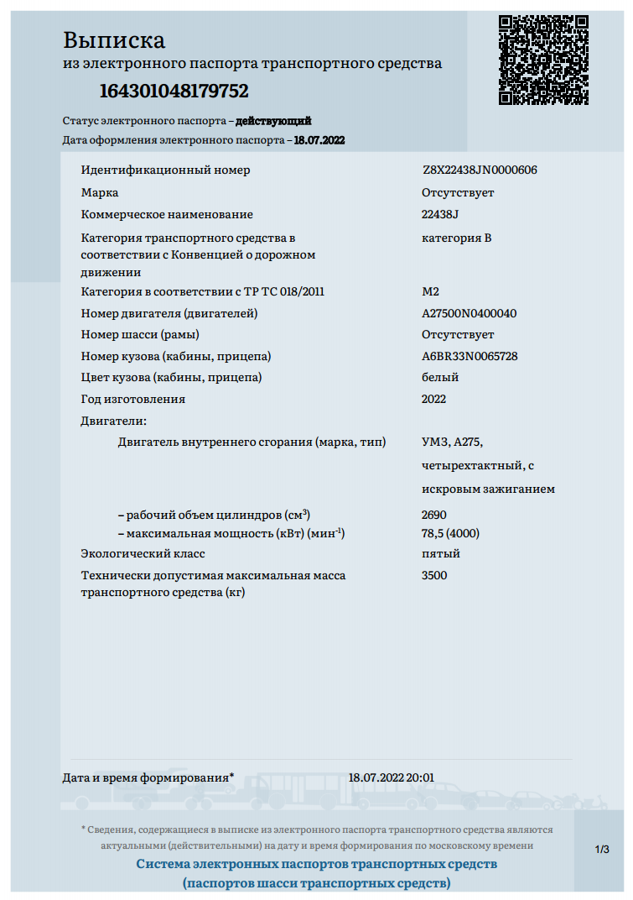
1. ГАЗ (ТС для пассажиров с ограниченными возможностями)
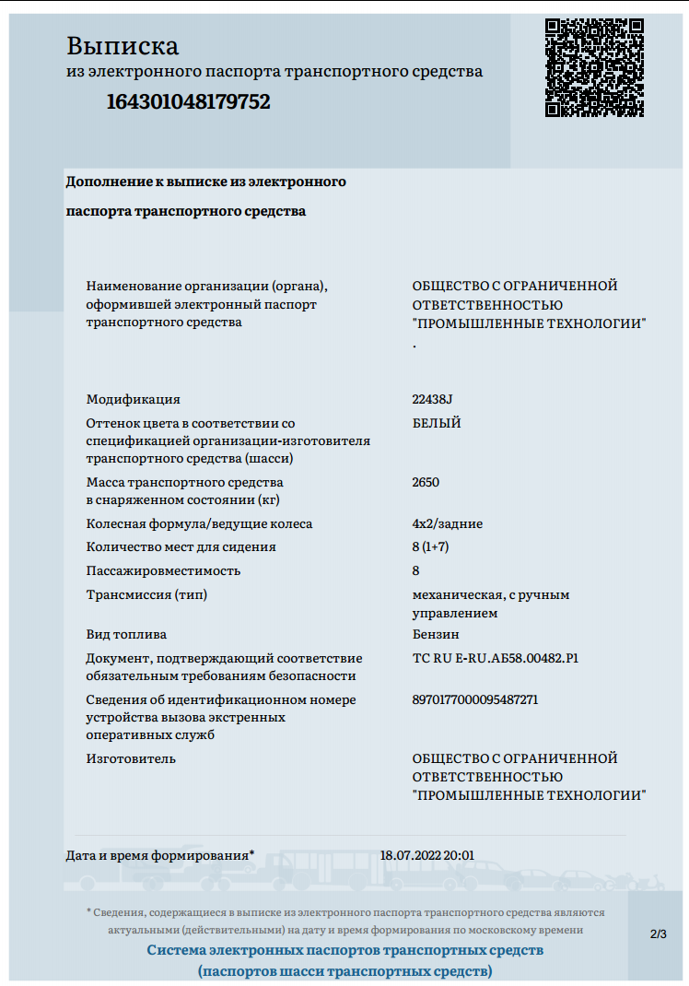
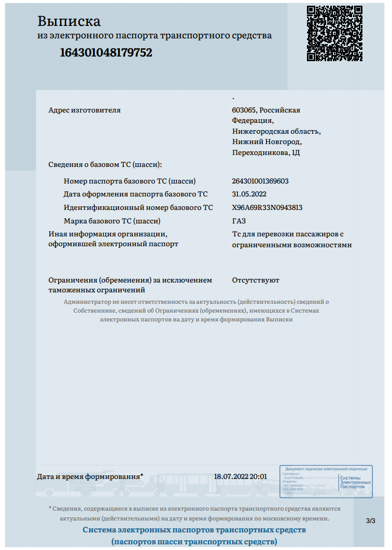

2. Легковой автомобиль HYUNDAI CRETA
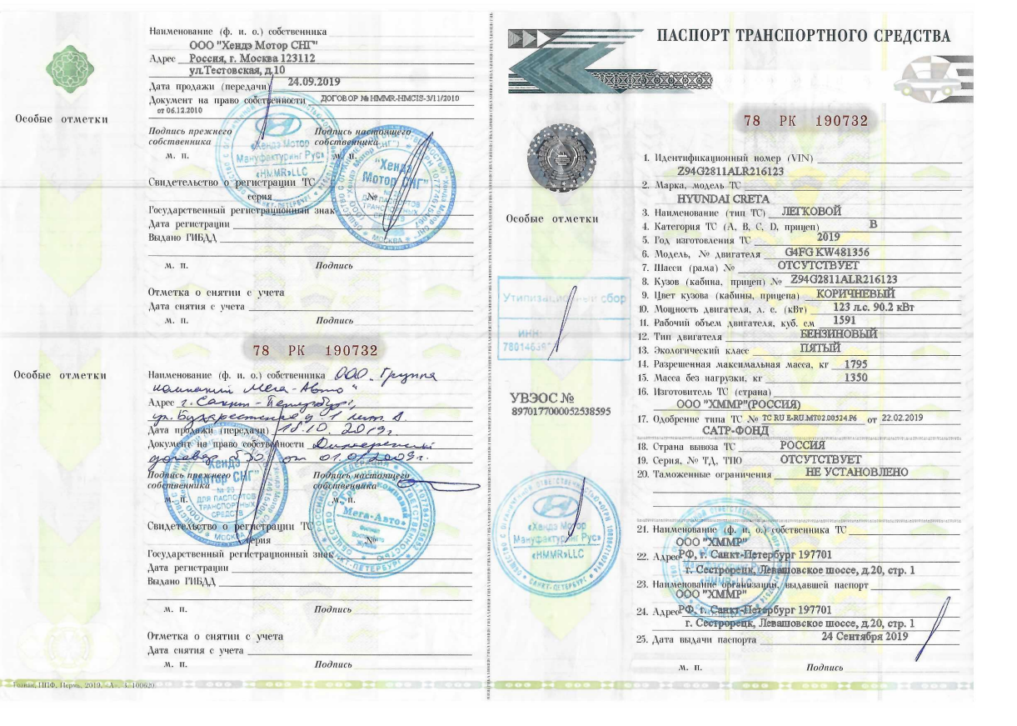
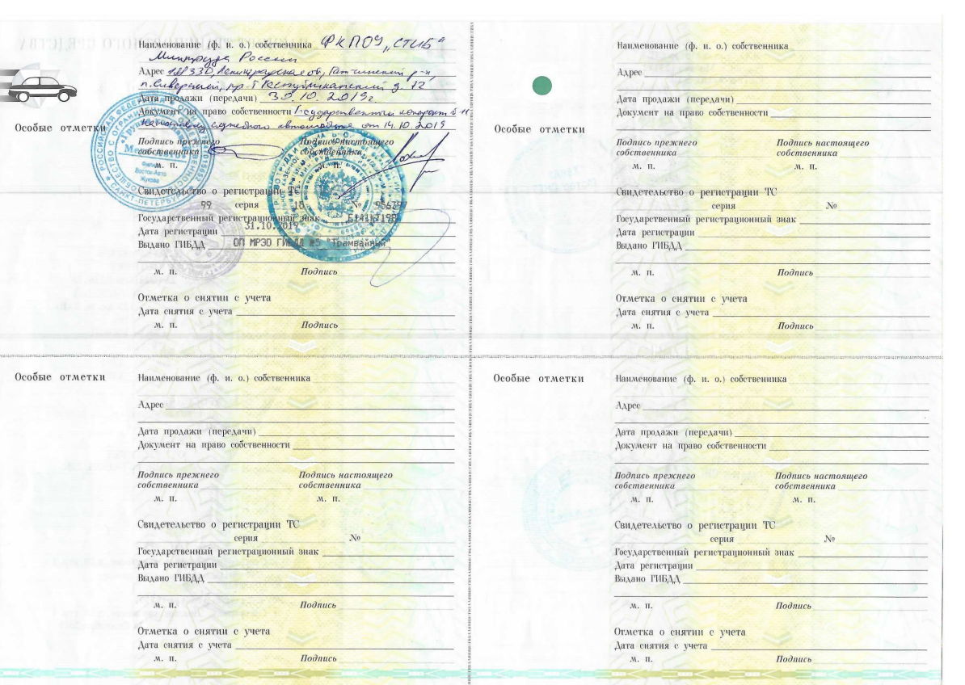

3. FIAT DUCATO
